Les 223
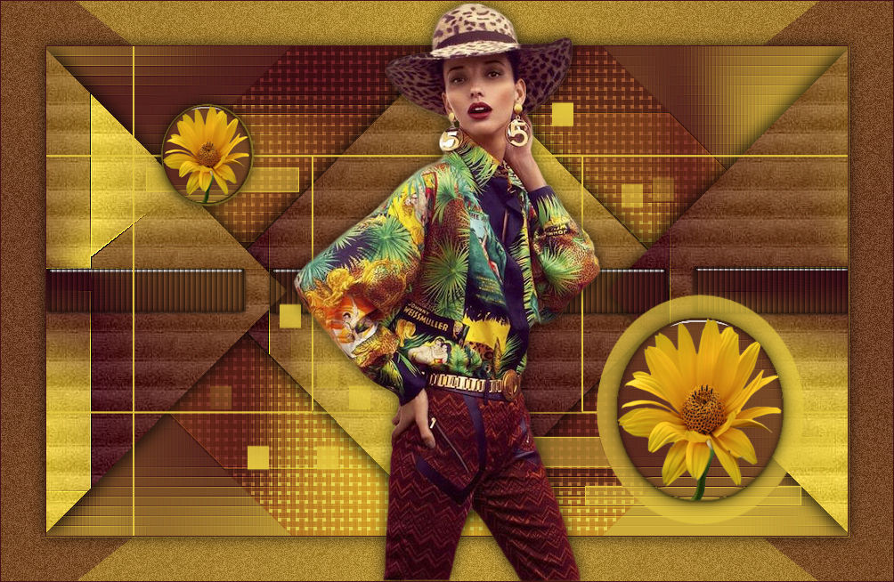
Benodigdheden
Filters
Filter---Mehdi---Sorting Tiles
Filter---<I C Net Software> Filters Unlimited 2.0>---Simple
Filter ---Alien Skin Eye Candy 5: Impact---Glass----Clear
Filter---<I C Net Software> Filters Unlimited 2.0>---Paper Textures
Materiaal
Kleuren---Voorgrondkleur #46111b---Achtergrondkleur #e4c73f.
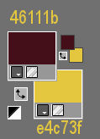
Verloop
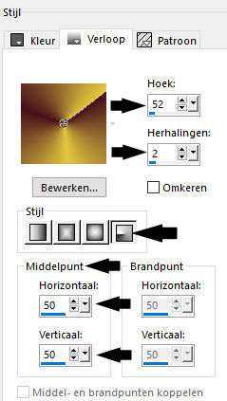
1.Bestand---Nieuw---Nieuwe afbeelding
Afmetingen afbeelding.--- Breedte---900---Hoogte---550.
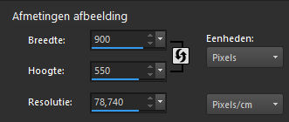
2.Vul de afbeelding met het verloop.
3.Effecten---Insteekfilters---Mehdi---Sorting Tiles---300---500---Block 500---Plus
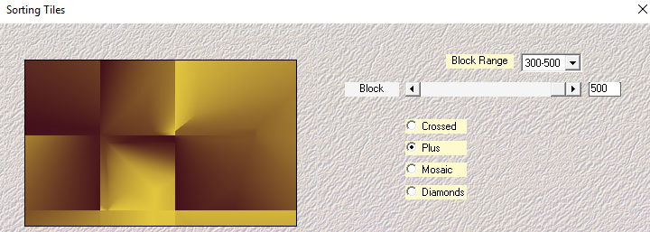
4.Effecten---Insteekfilters---<I C Net Software> Filters Unlimited 2.0>---Simple---Blintz
5.Bewerken---Herhalen Filters Unilimited 2.0---Apply
6.Effecten---Randeffecten---Sterker accentueren.
7.Selecties---Selectie laden/opslaan---Selectie laden vanaf schijf--- sel---mb---1---223
8.Selecties---Laag maken van selectie
9.Effecten---Textuureffecten---Weefpatroon---4---6---50 ---wit---wit---Tussenruimten opvullen aangevinkt.
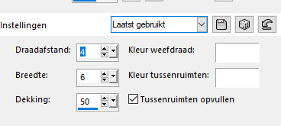
10.Selecties---Niets selecteren
11.Effecten---Afbeeldingseffecten---Naadloze herhaling---Spiegelen---Horizontaal ---45---x---100---90.
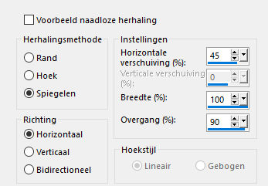
12.Klik in je lagenpalet op deze laag---Zet Mengmodus op Overlay---Dekking 55.
13.Lagen---Dupliceren
14.Afbeelding---Spiegelen (Horizontaal spiegelen)
15.Lagen---Samenvoegen---Omlaag samenvoegen.
16.Lagen---Dupliceren
17.Afbeelding---Omdraaien (verticaal zoeken)
18.Lagen---Samenvoegen---Omlaag samenvoegen.
19.Pak je toverstaf---Toevoegen---RGB waarde---Tolerantie---Doezelen----op 0---Klik in het midden van je werkvel.
20.Actief in je lagenpalet---Raster 1 (onderste laag)
21.Selecties---Laag maken van selectie
22.Lagen---Schikken---Vooraan.
23.Effecten---3D-effecten--- Slagschaduw 0---0---75---25. Kleur zwart.
24.Selecties---Niets selecteren
25.Lagen---Dupliceren
26.Effecten---Insteekfilters---<I C Net Software> Filters Unlimited 2.0>---Simple---Left Right Wrap
27.Lagen---Samenvoegen---Omlaag samenvoegen.
28.Selecties---Selectie laden/opslaan---Selectie laden vanaf schijf--- sel—mb---2---223
29.Selecties---Laag maken van selectie
30.Effecten---Insteekfilters ---Alien Skin Eye Candy 5: Impact---Glass----Clear
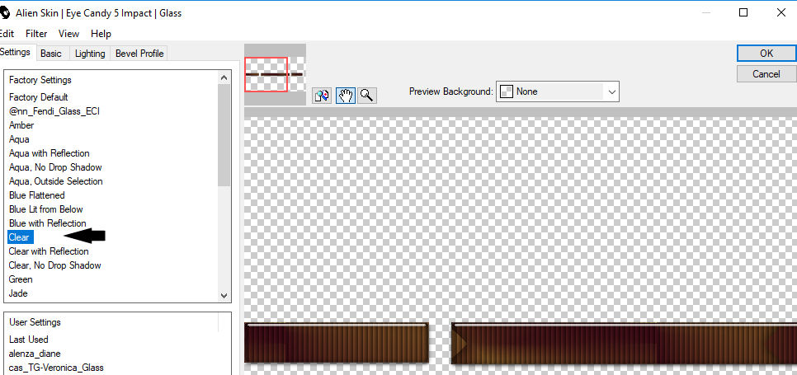
31.Effecten---Textuureffecten---Lamellen---6---50---kleur zwart---licht van links/boven aangevinkt.
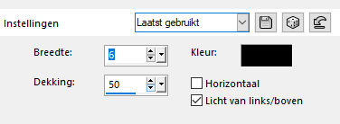
31.Actief in je lagenpalet---Tot laag gemaakte selectie 1 ( een laag naar beneden )
32.Selecties---Omkeren.

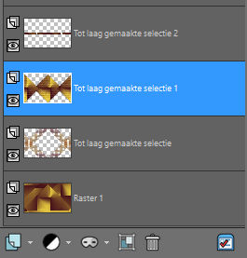
33.Effecten---Insteekfilters---<I C Net Software> Filters Unlimited 2.0>---Paper Textures—Cardboard
Box Coarse.---128---128.

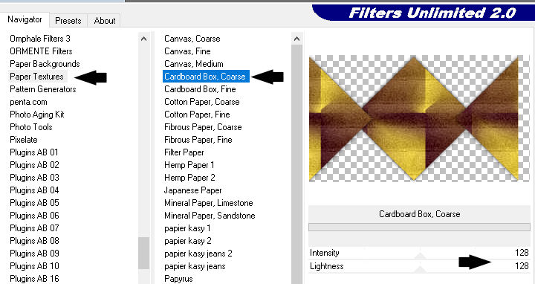
34.Selecties---Niets selecteren
35. Effecten---3D-effecten--- Slagschaduw 0---0---75---25. Kleur zwart.
36.Actief in je lagenpalet—Raster 1 (onderste laag)
37.Aanpassen---Vervagen---Gaussiaanse vervaging---20.
38.Effecten---Vervormingseffecten---Pixelvorming---4---11
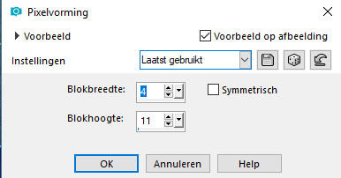
39.Effecten---Randeffecten---Sterker accentueren.
40.In je Lagenpalet---Bovenste laag actief
41.Lagen---Nieuwe---Rasterlaag
42.Vul met je Achtergrondkleur.
43.Open --- masque-noisette-berenice.png---Klik op het min teken .
44.Lagen---Nieuwe maskerlaag---Uit afbeelding---Kies Masker--- masque-noisette-berenice.png
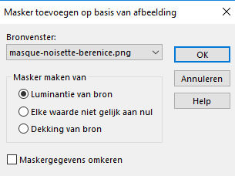
45.Lagen---Samenvoegen---Groep samenvoegen.
46.Selecties---Selectie laden/opslaan---Selectie laden vanaf schijf---Sel----mb—-3---223.
47.Actief in je lagenpalet---Raster 1.
48.Selecties---Laag maken van selectie.
49.Lagen---Schikken---Vooraan.
50.Effecten---Insteekfilters ---Alien Skin Eye Candy 5: Impact---Glass----Clear
51.Open ---Bloem mb 6
52.Bewerken---Kopiëren
53.Bewerken---Plakken in selectie op je werkvel.
54.Selecties---Niets selecteren.
55.Effecten---3D-effecten--- Slagschaduw 0---0---75---25. Kleur zwart
56.Lagen—Dupliceren.
57.Afbeelding---Formaat wijzigen 53%.
Formaat van alle lagen wijzigen niet aangevinkt
58.Klik op de K van je toetsenbord ---Positie x---120----Positie Y---56.
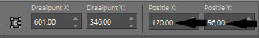
59.Klik op de M op je toetsenbord.
60.Aanpassen---Scherpte---Verscherpen.
61.Effecten---3D-effecten--- Slagschaduw 0---0---75---25. Kleur zwart
62.Afbeelding---Randen toevoegen---1 pixel----Voorgrondkleur.
63. Selecties---Alles selecteren.
64.Afbeelding---Randen toevoegen---50 pixels---Achtergrondkleur.
65.Selecties---Omkeren.
66.Lagen---Nieuwe rasterlaag
67.Vul met je verloop.
68.Effecten---Insteekfilters---<I C Net Software> Filters Unlimited 2.0>---Simple---4 way Average.
69.Aanpassen---Ruis toevoegen/verwijderen --- Ruis toevoegen---Gelijkmatig----20---Monochroom.
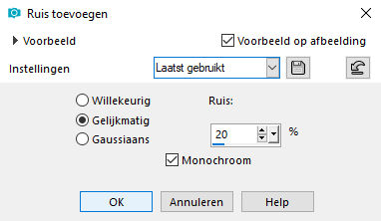
70.Selecties---Omkeren.
71.Effecten---3D-effecten--- Slagschaduw 0---0---75---25. Kleur zwart.
72.Selecties---Niets selecteren.
73.Open Tube---- malackatube k194---Verwijder het watermerk.
74.Afbeelding---Formaat wijzigen---82 %.
Formaat van alle lagen wijzigen niet aangevinkt.
Aanpassen---Scherpte---Verscherpen
75.Bewerken---Kopiëren
76.Bewerken---Plakken als nieuwe laag op je werkvel
77.Met je verplaatsings gereedschap zet je de tube op een mooie plaats in je werkvel.
78.Effecten---3D-effecten--- Slagschaduw 0---0---75---25. Kleur zwart
79.Afbeelding---Randen toevoegen---1 pixel----Voorgrondkleur
80.Plaats je watermerk op een nieuwe laag
81.Opslaan als JPG.

